

Empleando lo aprendido hasta ahora, escriba los comandos necesarios para:

Crear dos grupos llamados: profesor, estudiante

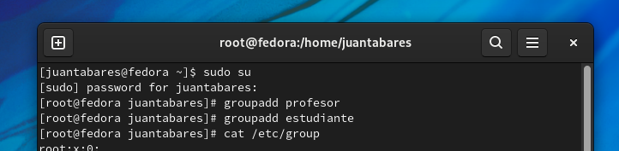

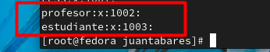

__________________________________________________________

Crear tres usuarios llamados: diana, claudia y laura

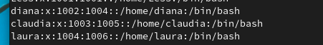

__________________________________________________________

Conociendo que: diana es un profesor; laura es una estudiante y claudia es un profesor y un estudiante.

Adicione todos los usuarios a los grupos correspondientes.

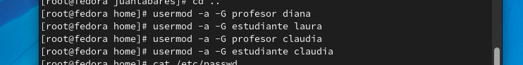

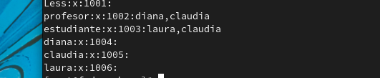

__________________________________________________________

Cree dos directorios, uno para profesores (solo los profesores tienen acceso) y otro para estudiantes (profesores y estudiantes tienen acceso). Asegúrese de asignar los permisos__________

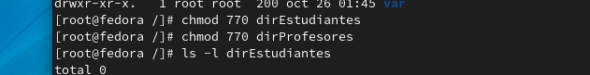

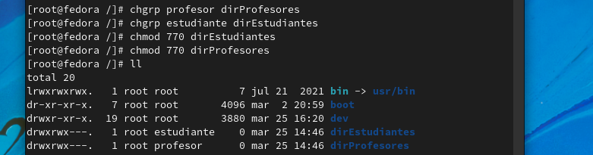

______________________________________________ __________________________________________________________

Verifique los permisos anteriores, usando las cuentas de los usuarios ya creados

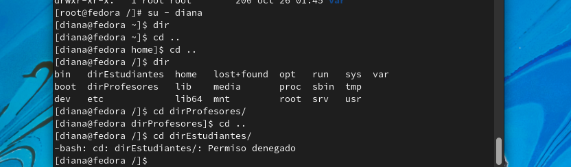

__________________________________________________________ __________________________________________________________

Use un editor de texto para crear archivos en los respectivos directorios, usando diferentes usuarios.

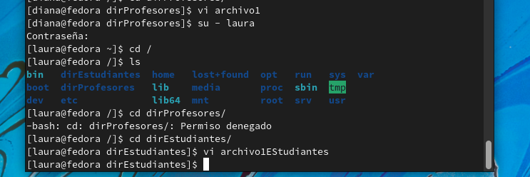

__________________________________________________________

Como super usuario, cambie de dueño los archivos creados (como ejercicio). __________________________________________________________ __________________________________________________________

8. Usando diferentes terminales, entre al sistema con los diferentes usuarios: (equivoquese algunas veces por completo):

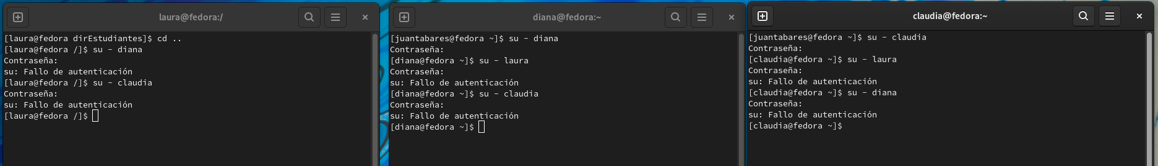

__________________________________________________________ __________________________________________________________

9. Usando diferentes terminales, entre al sistema con los diferentes usuarios: (equivoquese algunas veces en las claves o en el nombre de usuario):



__________________________________________________________ __________________________________________________________

Determine la cantidad de veces que el estudiante laura ingreso al sistema.



Laa última de todos en el sistema:

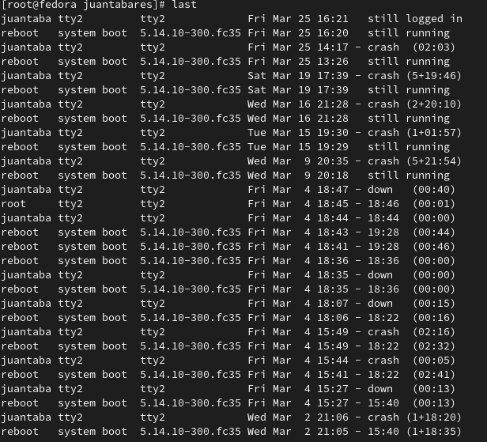

__________________________________________________________

Comprima el contenidos del directorio de los profesores en profesore.tgz y el contenido del directorio de los estudiante en un archivo estudiantes.zip

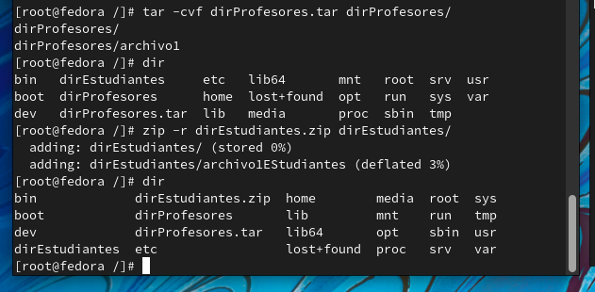__________________________________________________________ __________________________________________________________

Cree un alias para cambiar la clave del usuario diana.



